Elimina las cuentas que tengas en esta parte
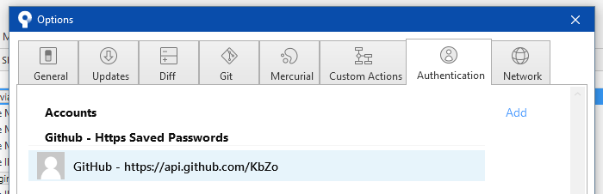
Eliminar el contenido de este archivo
%LocalAppData%\Atlassian\SourceTree\passwd
Cerrar y abrir.

